Группа Т-22, предмет «Математика»
17. 11. 2020 г.
Сюткина Надежда Юрьевна
Ответы отправлять на электронную почту: sytkinan@mail.ru
Задание: выполнить практическую работу.
Количество часов – 2
Практическая работа № 23
Тема: «определение матрицы, их виды. Операции над матрицами»
Цель: усвоить понятие матрица.
Количество часов – 2

Определение матрицы
Матрица – это прямоугольная таблица элементов. Ну а если простым языком – таблица чисел.
Обычно матрицы обозначаются прописными латинскими буквами. Например, матрица A, матрица B и так далее. Матрицы могут быть разного размера: прямоугольные, квадратные, также есть матрицы-строки и матрицы-столбцы, называемые векторами. Размер матрицы определяется количеством строк и столбцов. Например, запишем прямоугольную матрицу размера m на n, где m – количество строк, а n – количество столбцов.
Элементы, для которых i=j (a11, a22, .. ) образуют главную диагональ матрицы, и называются диагональными.
Что можно делать с матрицами? Складывать/вычитать, умножать на число, умножать между собой, транспонировать. Теперь обо всех этих основных операциях над матрицами по порядку.

Операции сложения и вычитания матриц
Сразу предупредим, что можно складывать только матрицы одинакового размера. В результате получится матрица того же размера. Складывать (или вычитать) матрицы просто – достаточно только сложить их соответствующие элементы. Приведем пример. Выполним сложение двух матриц A и В размером два на два.
Вычитание выполняется по аналогии, только с противоположным знаком.

Умножение матрицы на число
На произвольное число можно умножить любую матрицу. Чтобы сделать это, нужно умножить на это число каждый ее элемент. Например, умножим матрицу A из первого примера на число 5:

Операция умножения матриц
Перемножить между собой удастся не все матрицы. Например, у нас есть две матрицы - A и B. Их можно умножить друг на друга только в том случае, если число столбцов матрицы А равно числу строк матрицы В. При этом каждый элемент получившейся матрицы, стоящий в i-ой строке и j-м столбце, будет равен сумме произведений соответствующих элементов в i-й строке первого множителя и j-м столбце второго. Чтобы понять этот алгоритм, запишем, как умножаются две квадратные матрицы:
И пример с реальными числами. Умножим матрицы:

Операция транспонирования матрицы
Транспонирование матрицы – это операция, когда соответствующие строки и столбцы меняются местами. Например, транспонируем матрицу A из первого примера:

Определитель матрицы
Определитель, о же детерминант – одно из основных понятий линейной алгебры. Когда-то люди придумали линейные уравнения, а за ними пришлось выдумать и определитель. В итоге, разбираться со всем этим предстоит вам, так что, последний рывок!
Определитель – это численная характеристика квадратной матрицы, которая нужна для решения многих задач.
Чтобы посчитать определитель самой простой квадратной матрицы, нужно вычислить разность произведений элементов главной и побочной диагоналей.
Определитель матрицы первого порядка, то есть состоящей из одного элемента, равен этому элементу.
А если матрица три на три? Тут уже посложнее, но справиться можно.
Для такой матрицы значение определителя равно сумме произведений элементов главной диагонали и произведений элементов лежащих на треугольниках с гранью параллельной главной диагонали, от которой вычитается произведение элементов побочной диагонали и произведение элементов лежащих на треугольниках с гранью параллельной побочной диагонали.
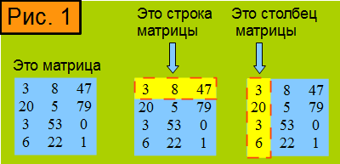
Начнём с определений. Что такое матрица? Это прямоугольная таблица чисел, функций или алгебраических выражений. Зачем нужны матрицы? Они сильно облегчают сложные математические расчёты. У матрицы можно выделить строки и столбцы (рис. 1).
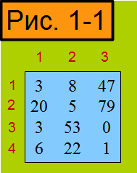
Строки и столбцы нумеруются, начиная слева сверху (рис. 1-1). Когда говорят: матрица размером m n (или m на n), подразумевают под m количество строк, а под n количество столбцов. Например, матрица на рисунке 1-1 имеет размер "4 на 3", а не "3 на 4".
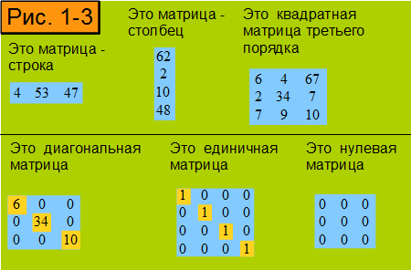
Смотрите на рис. 1-3, какие бывают матрицы. Если матрица состоит из одной строки, она называется матрицей–строкой, а если из одного столбца, то матрицей–столбцом. Матрица называется квадратной n–го порядка, если число строк у неё равно числу столбцов и равно n. Если все элементы матрицы равны нулю, то это нулевая матрица. Квадратная матрица называется диагональной, если равны нулю все её элементы, кроме расположенных на главной диагонали.
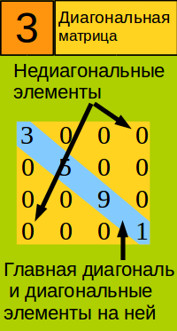
Сразу объясняю, что такое главная диагональ. На ней номера строк и столбцов одинаковые. Идёт она слева направо сверху вниз. (рис. 3) Элементы называются диагональными, если они расположены на главной диагонали. Если все диагональные элементы равны единице (а остальные нулю), матрица называется единичной. Две матрицы A и B одинакового размера называются равными, если все их элементы одинаковые.
Операции над матрицами и их свойства
Произведением матрицы на число x является матрица того же размера. Чтобы получить это произведение, нужно каждый элемент умножить на это число (рис 4). Чтобы получить сумму двух матриц одинакового размера, нужно сложить их соответствующие элементы (рис. 4). Чтобы получить разность A - B двух матриц одинакового размера, нужно умножить матрицу B на -1 и сложить получившуюся матрицу с матрицей А (рис. 4). Для операций над матрицами справедливы свойства: А+В=В+А (свойство коммутативности).
(A + B)+C = A+(B + C) (свойство ассоциативности). По простому говоря, от перемены мест слагаемых сумма не меняется.
Для операций над матрицами и числами справедливы свойства: (обозначим числа буквами x и y, а матрицы буквами A и B)
x(yA)=(xy)A
x(A+B)=xA+xB
(x+y)A=xA+yA
Эти свойства аналогичны свойствам, действующим при операциях над числами.
